

**"Қоршаған ортаны қорғау саласындағы мемлекеттік көрсетілетін қызметтер регламенттерін бекіту туралы" Қазақстан Республикасы Энергетика министрінің 2015 жылғы 22 мамырдағы № 369 бұйрығына өзгерістер енгізу туралы**

***Күшін жойған***

Қазақстан Республикасы Энергетика министрінің 2017 жылғы 22 желтоқсандағы № 468 бұйрығы. Қазақстан Республикасының Әділет министрлігінде 2018 жылғы 9 қаңтарда № 16195 болып тіркелді. Күші жойылды - Қазақстан Республикасы Экология, геология және табиғи ресурстар министрінің 2020 жылғы 2 маусымдағы № 130 бұйрығымен.

      Ескерту. Бұйрықтың күші жойылды – ҚР Экология, геология және табиғи ресурстар министрінің 02.06.2020 № 130 (алғашқы ресми жарияланған күнінен кейін жиырма бір күн өткен соң қолданысқа енгізіледі) бұйрығымен.

**БҰЙЫРАМЫН:**

      1. "Қоршаған ортаны қорғау саласындағы мемлекеттік көрсетілетін қызметтер регламенттерін бекіту туралы" Қазақстан Республикасы Энергетика министрінің 2015 жылғы 22 мамырдағы № 369 бұйрығына (Нормативтік құқықтық актілерді мемлекеттік тіркеу тізілімінде № 11565 болып тіркелген, 2015 жылғы 20 қазанда "Әділет" ақпараттық-құқықтық жүйесінде жарияланған) мынадай өзгерістер енгізілсін:

      көрсетілген бұйрыққа 1, 2, 3, 4, 5 және 9-қосымшалар осы бұйрыққа 1, 2, 3, 4, 5 және 6-қосымшаларға сәйкес мынадай редакцияда жазылсын.

      2. Қазақстан Республикасы Энергетика министрлігінің Экологиялық реттеу және бақылау комитеті Қазақстан Республикасының заңнамасында белгіленген тәртіппен:

      1) осы бұйрықты Қазақстан Республикасы Әділет министрлігінде мемлекеттік тіркеуді;

      2) осы бұйрық мемлекеттік тіркелген күнінен бастап күнтізбелік он күн ішінде қазақ және орыс тілдеріндегі қағаз және электрондық түрдегі оның көшірмесін Қазақстан Республикасы нормативтік құқықтық актілерінің Эталондық бақылау банкіне қосу және ресми жариялау үшін "Қазақстан Республикасы Әділет министрлігінің Республикалық құқықтық ақпарат орталығы" шаруашылық жүргізу құқығындағы республикалық мемлекеттік кәсіпорнына жіберуді;

      3) осы бұйрықты мемлекеттік тіркегеннен кейін күнтізбелік он күн ішінде оның көшірмесін ресми жариялау үшін мерзімді баспасөз басылымдарына жіберуді;

      4) осы бұйрықты Қазақстан Республикасы Энергетика министрлігінің ресми интернет-ресурсында орналастыруды;

      5) осы бұйрық Қазақстан Республикасы Әділет министрлігінде мемлекеттік тіркелгеннен кейін он жұмыс күні ішінде Қазақстан Республикасы Энергетика министрлігінің Заң қызметі департаментіне осы тармақтың 1), 2), 3) және 4) тармақшаларында көзделген іс-шаралардың орындалуы туралы мәліметтер ұсынуды қамтамасыз етсін.

      3. Осы бұйрықтың орындалуын бақылау жетекшілік ететін Қазақстан Республикасының энергетика вице-министріне жүктелсін.

      4. Осы бұйрық алғашқы ресми жарияланған күнінен кейін күнтізбелік он күн өткен соң қолданысқа енгізіледі.

|  |  |
| --- | --- |
| *Қазақстан Республикасының* *Энергетика министрі* | *Қ. Бозымбаев* |

|  |  |
| --- | --- |
|  | Қазақстан Республикасы Энергетика министрінің 2017 жылғы 22 желтоқсандағы № 468 бұйрығына 1-қосымша Қазақстан Республикасы Энергетика министрінің 2015 жылғы 22 мамырдағы № 369 бұйрығына 1-қосымша |

**"Қоршаған ортаны қорғау саласындағы жұмыстарды орындауға және**   
**қызметтерді көрсетуге лицензия беру" мемлекеттік көрсетілетін қызмет регламенті**  
**1-тарау. Жалпы ережелер**

      1. "Қоршаған ортаны қорғау саласындағы жұмыстарды орындауға және қызметтерді көрсетуге лицензия беру" мемлекеттік көрсетілетін қызметін (бұдан әрі - мемлекеттік көрсетілетін қызмет) Қазақстан Республикасы Энергетика министрлігінің Экологиялық реттеу және бақылау комитеті (бұдан әрі – көрсетілетін қызметті беруші) Қазақстан Республикасы Энергетика министрінің 2015 жылғы 23 сәуірдегі № 301 бұйрығымен бекітілген (Нормативтік құқықтық актілерді мемлекеттік тіркеу тізілімінде № 11229 тіркелген) "Қоршаған ортаны қорғау саласындағы жұмыстарды орындауға және қызметтерді көрсетуге лицензия беру" Мемлекеттік көрсетілетін қызмет стандартының (бұдан әрі - Стандарт) негізінде көрсетеді.

      Өтініштерді қабылдау және мемлекеттік қызмет көрсету нәтижелерін беру www.egov.kz "электрондық үкімет" веб-порталы (бұдан әрі - портал) арқылы жүзеге асырылады.

      2. Мемлекеттік қызметті көрсету нысаны – электрондық.

      3. Мемлекеттік қызметті көрсету нәтижесі – қоршаған ортаны қорғау саласындағы жұмыстарды орындауға және қызметтерді көрсетуге лицензия және (немесе) лицензияға қосымша, лицензияны және (немесе) оның қосымшасын қайта рәсімдеу немесе мемлекеттік көрсетілетін қызметті көрсетуден бас тарту туралы дәлелдi жауап.

**2-тарау. Мемлекеттік қызмет көрсету процесінде көрсетілетін қызметті**  
**берушінің құрылымдық бөлімшелерінің (қызметкерлерінің) іс-қимыл**  
**тәртібін сипаттау**

      4. Стандарттың 9-тармағына бекітілген құжаттарды қосымша ұсына отырып, көрсетілетін қызметті алушының өтініші мемлекеттік қызметті көрсету бойынша рәсімді (іс-қимылды) бастау үшін негіздеме болып табылады.

      5. Мемлекеттік қызмет көрсету процесінің құрамына кіретін әрбір рәсімнің (іс-қимылдың) мазмұны, оның орындалу ұзақтығы:

      қоршаған ортаны қорғау саласындағы жұмыстарды орындауға және қызметтерді көрсетуге лицензия және (немесе) лицензияға қосымша (бұдан әрі – лицензия және (немесе) лицензияға қосымша) алу үшін:

      көрсетілетін қызметті беруші кеңсесі қызметкерімен өтінішті келіп түскен күні тіркеу және оны көрсетілетін қызметті берушінің басшылығына 1 (бір) сағат ішінде беруі;

      көрсетілетін қызметті беруші басшылығының 2 (екі) сағат ішінде құжаттың мазмұнымен танысуы және бұрыштама жазуы. Көрсетілетін қызметті берушінің тиісті құрылымдық бөлімшесінің басшысына (бұдан әрі – көрсетілетін қызметті берушінің басшысы) құжатты беруі;

      көрсетілетін қызметті беруші басшысының 2 (екі) сағат ішінде құрылымдық бөлімшенің жауапты орындаушысын таңдауы (бұдан әрі – орындаушы);

      орындаушының құжаттар толықтығын 3 (үш) сағат ішінде тексеруі;

      ұсынылған құжаттардың толық еместігі және (немесе) әрекет ету мерзімі өткендігі анықталған жағдайда орындаушы жоғарыда көрсетілген мерзімде өтінішті одан әрі қараудан бас тарту туралы дәлелді жауапты 4 (төрт) сағат ішінде дайындайды;

      көрсетілетін қызметті беруші басшысының 2 (екі) сағат ішінде өтінішті одан әрі қараудан бас тарту туралы дәлелді жауапты келісуі;

      көрсетілетін қызметті беруші басшылығының 2 (екі) сағат ішінде өтінішті одан әрі қараудан бас тарту туралы дәлелді жауапқа қол қоюы;

      қызметті берушінің басшылығы өтінішті одан әрі қараудан бас тарту туралы дәлелді жауапқа қол қойған соң өтініш беруші автоматты түрде берілген нөмірмен порталда, жеке кабинетінде жауапты алады;

      ұсынылған құжаттар толық болған жағдайда, орындаушы келесі бірізділік іс-қимылдарды жүзеге асырады:

      орындаушы 1 (бір) жұмыс күні ішінде көрсетілетін қызметті берушінің тиісті аумақтық бөлімшесіне рұқсат беру талаптарына сәйкестігіне тексеріс жүргізу үшін сұрату дайындайды;

      көрсетілетін қызметті берушінің тиісті аумақтық бөлімшесіне сұратуды көрсетілетін қызметті беруші басшысының 3 (үш) сағат ішінде келісуі;

      көрсетілетін қызметті беруші басшылығының 4 (төрт) сағат ішінде сұратуға қол қоюы;

      көрсетілетін қызметті беруші кеңсесінің қызметкері аумақтық бөлімшеге сұратуды Электрондық құжат айналымының бірыңғай жүйесінде 1 (бір) сағат ішінде тіркейді;

      аумақтық бөлімше 7 (жеті) жұмыс күні ішінде ұсынылған құжаттардың сәйкестігін тексереді және оның нәтижесі бойынша қорытынды ұсынады;

      орындаушы аумақтық бөлімшенің қорытындысы негізінде 3 (үш) жұмыс күні ішінде қорытынды келіп түскеннен кейін мемлекеттік қызметті көрсету нәтижесін дайындайды;

      көрсетілетін қызметті беруші басшысының 4 (төрт) сағат ішінде лицензия және (немесе) лицензияға қосымша келісуі;

      көрсетілетін қызметті беруші басшылығының 4 (төрт) сағат ішінде лицензия және (немесе) лицензияға қосымша қол қоюы;

      лицензияға және (немесе) лицензия қосымшасына көрсетілетін қызметті берушінің басшылығы қол қойған соң өтініш беруші автоматты түрде берілген нөмірмен порталда, жеке кабинетінде жауапты алады;

      лицензияны және (немесе) лицензияға қосымшаны қайта рәсімдеу үшін:

      көрсетілетін қызметті беруші кеңсесі қызметкерімен өтінішті келіп түскен күні тіркеу және оны көрсетілетін қызметті берушінің басшылығына 1 (бір) сағат ішінде беруі;

      көрсетілетін қызметті беруші басшылығының 2 (екі) сағат ішінде құжаттың мазмұнымен танысуы және бұрыштама жазуы. Көрсетілетін қызметті берушінің басшысына құжаттарды беруі;

      көрсетілетін қызметті беруші басшысының 2 (екі) сағат ішінде орындаушыны таңдауы;

      орындаушының құжаттар толықтығын 3 (үш) сағат ішінде тексеруі;

      ұсынылған құжаттардың толық еместігі және (немесе) әрекет ету мерзімі өткендігі анықталған жағдайда орындаушы жоғарыда көрсетілген мерзімде өтінішті одан әрі қараудан бас тарту туралы дәлелді жауапты 4 (төрт) сағат ішінде дайындайды;

      көрсетілетін қызметті беруші басшысының 2 (екі) сағат ішінде өтінішті одан әрі қараудан бас тарту туралы дәлелді жауапты келісуі;

      көрсетілетін қызметті беруші басшылығының 2 (екі) сағат ішінде өтінішті одан әрі қараудан бас тарту туралы дәлелді жауапқа қол қоюы;

      қызметті берушінің басшылығы өтінішті одан әрі қараудан бас тарту туралы дәлелді жауапқа қол қойған соң өтініш беруші автоматты түрде берілген нөмірмен порталда, жеке кабинетінде жауапты алады;

      ұсынылған құжаттар толық болған жағдайда, орындаушы 4 (төрт) сағат ішінде лицензияны және (немесе) лицензияға қосымшаны қайта рәсімдеуді жүзеге асырады;

      көрсетілетін қызметті беруші басшысы 2 (екі) сағат ішінде қайта рәсімделген лицензияны және (немесе) лицензияға қосымшаны келісуі;

      көрсетілетін қызметті беруші басшылығының 2 (екі) сағат ішінде қайта рәсімделген лицензияны және (немесе) лицензияға қосымшаны қол қоюы;

      лицензияға және (немесе) лицензия қосымшасына көрсетілетін қызметті берушінің басшылығы қол қойған соң өтініш беруші оны автоматты түрде берілген нөмірмен порталда, жеке кабинетінде алады.

      6. Мына рәсімдерді (іс-қимылдарды) орындауды бастау үшін негіз болатын мемлекеттік қызметті көрсету жөніндегі рәсімдер (іс-қимылдар) нәтижелері:

      кіріс нөмірі бар тіркелген өтініш;

      танысқан және салынған бұрыштама;

      қарастырылған құжаттар топтамасы;

      шығыс нөмірі бар тіркелген сұрату;

      аумақтық бөлімшемен ұсынылған қорытынды;

      дайындалған мемлекеттік қызметті көрсету нәтижесі;

      қол қойылған мемлекеттік қызметті көрсету нәтижесі.

**3-тарау. Мемлекеттік қызмет көрсету процесінде көрсетілетін қызметті берушінің**  
**құрылымдық бөлімшелерінің (қызметкерлерінің) өзара іс-қимыл тәртібінің**  
**сипаттамасы**

      7. Мемлекеттік көрсетілетін қызмет көрсету рәсіміне қатысатын көрсетілетін қызметті берушінің құрылымдық бөлімшелерінің (қызметкерлерінің) тізбесі:  
      1) көрсетілетін қызметті берушінің басшылығы;  
      2) көрсетілетін қызметті берушінің басшысы;  
      3) орындаушы;  
      4) көрсетілетін қызметті беруші кеңсесінің қызметкері;  
      5) тиісті аумақтық бөлiмше.  
      8. Әрбір рәсімнің (іс-қимылдың) ұзақтығын көрсете отырып, көрсетілетін қызметті берушінің құрылымдық бөлiмшелерінің арасындағы рәсiмдердің (iс-қимылдардың) бірізділігі сипаттамасы:  
      көрсетілетін қызметті беруші кеңсесінің қызметкері өтінішті келіп түскен күні 1 (бір) сағат ішінде тіркейді және тіркелген өтінішті көрсетілетін қызметті берушінің басшылығына береді;  
      көрсетілетін қызметті берушінің басшылығы 2 (екі) сағат ішінде құжаттың мазмұнымен танысуы және бұрыштама жазуы. Көрсетілетін қызметті берушінің басшысына құжаттарды береді;  
      көрсетілетін қызметті беруші басшысы 2 (екі) сағат ішінде орындаушыны анықтайды;  
      орындаушы 3 (үш) сағат ішінде құжаттардың толықтығын тексереді;  
      өтінішті одан әрі қараудан бас тарту туралы дәлелді жауапты 1 (бір) жұмыс күні ішінде дайындау және беру;  
      лицензияны 13 (он үш) жұмыс күні ішінде сәйкестігіне қарау және беру, 1 (бір) жұмыс күні ішінде лицензияны қайта рәсімдеу.

      9. Мемлекеттік қызмет көрсету процесінде көрсетілетін қызметті берушінің құрылымдық бөлімшелерінің (қызметкерлерінің) өзара іс-қимыл тәртібінің сипаттамасы осы мемлекеттік көрсетілетін қызмет регламентінің қосымшасына сәйкес "Қоршаған ортаны қорғау саласындағы жұмыстарды орындауға және қызметтерді көрсетуге лицензия беру" мемлекеттік көрсетілетін қызмет көрсетудің бизнес-процестерінің анықтамалығында келтірілген

|  |  |
| --- | --- |
|  | "Қоршаған ортаны қорғау  саласындағы жұмыстарды  орындауға және  қызметтерді көрсетуге  лицензия беру"  мемлекеттік көрсетілетін  қызмет регламентіне  қосымша |

**"Қоршаған ортаны қорғау саласындағы жұмыстарды орындауға және**   
**қызметтерді көрсетуге лицензия беру" мемлекеттік қызмет көрсетудің бизнес-процестерінің анықтамалығы**

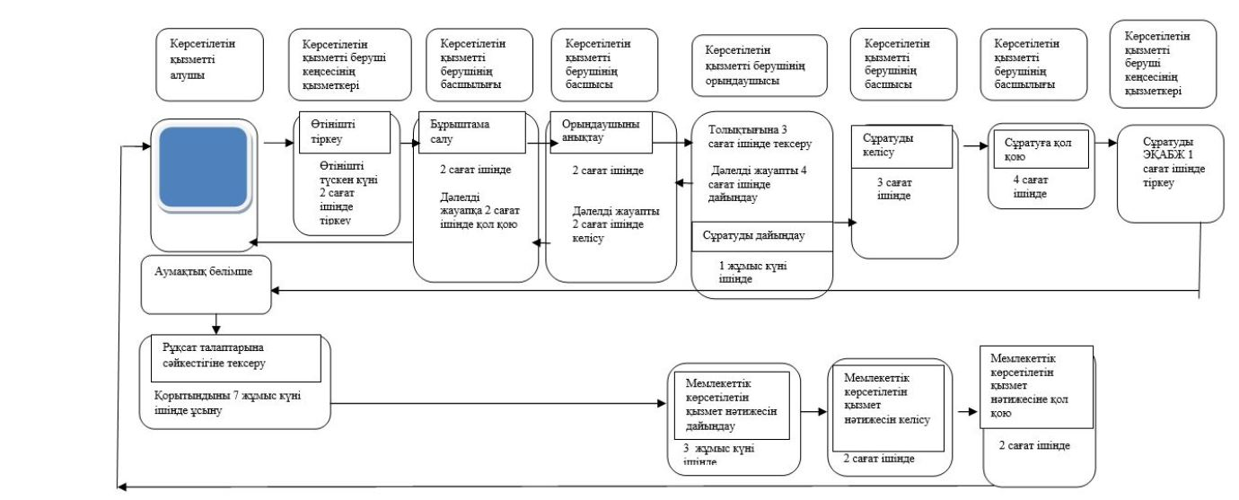

|  |  |
| --- | --- |
|  | Қазақстан Республикасы Энергетика министрінің 2017 жылғы 22 желтоқсандағы № 468 бұйрығына 2-қосымша Қазақстан Республикасы Энергетика министрінің 2015 жылғы 22 мамырдағы № 369 бұйрығына 2-қосымша |

**"Озонды бұзатын заттарды және құрамында озонды бұзатын заттар**  
**бар өнiмдердi Кеден одағына кірмейтін елдерден Қазақстан Республикасының**   
**аумағына әкелуге және Қазақстан Республикасының аумағынан осы елдерге**   
**әкетуге лицензия беру" мемлекеттік көрсетілетін қызмет регламенті**  
**1-тарау. Жалпы ережелер**

      1. "Озонды бұзатын заттарды және құрамында озонды бұзатын заттар бар өнiмдердi Кеден одағына кірмейтін елдерден Қазақстан Республикасының аумағына әкелуге және Қазақстан Республикасының аумағынан осы елдерге әкетуге лицензия беру" мемлекеттік көрсетілетін қызметін (бұдан әрі - мемлекеттік көрсетілетін қызмет) Қазақстан Республикасы Энергетика министрлігінің Экологиялық реттеу және бақылау комитеті (бұдан әрі – көрсетілетін қызметті беруші) Қазақстан Республикасы Энергетика министрінің 2015 жылғы 23 сәуірдегі № 301 бұйрығымен бекітілген (Нормативтік құқықтық актілерді мемлекеттік тіркеу тізілімінде № 11229 болып тіркелген) "Озонды бұзатын заттарды және құрамында озонды бұзатын заттар бар өнiмдердi Кеден одағына кірмейтін елдерден Қазақстан Республикасының аумағына әкелуге және Қазақстан Республикасының аумағынан осы елдерге әкетуге лицензия беру" Мемлекеттік көрсетілетін қызмет стандартының (бұдан әрі - Стандарт) негізінде көрсетеді.

      Өтініштерді қабылдау және мемлекеттік қызмет көрсету нәтижелерін беру www.egov.kz "электрондық үкімет" веб-порталы (бұдан әрі - портал) арқылы жүзеге асырылады.

      2. Мемлекеттік қызметті көрсету нысаны: электрондық.

      3. Мемлекеттік қызметті көрсету нәтижесі – тиісті жылдық кезеңіне озонды бұзатын заттарды тұтыну лимиттерін (квоталарын) сәйкес озонды бұзатын заттарды және құрамында озонды бұзатын заттар бар өнiмдердi Кеден одағына кірмейтін елдерден Қазақстан Республикасының аумағына әкелуге және Қазақстан Республикасының аумағынан осы елдерге әкетуге лицензия беру немесе мемлекеттік қызметті көрсетуден бас тарту туралы дәлелді жауап.

**2-тарау. Мемлекеттік қызмет көрсету процесінде көрсетілетін қызметті**  
**берушінің құрылымдық бөлімшелерінің (қызметкерлерінің) іс-қимыл**  
**тәртібін сипаттау**

      4. Стандарттың 9-тармағына бекітілген құжаттарды қосымша ұсына отырып, көрсетілетін қызметті алушының өтініші мемлекеттік қызметті көрсету бойынша рәсімді (іс-қимылды) бастау үшін негіздеме болып табылады.

      5. Мемлекеттік қызмет көрсету процесінің құрамына кіретін әрбір рәсімнің (іс-қимылдың) мазмұны, оның орындалу ұзақтығы:

      озонды бұзатын заттарды және құрамында озонды бұзатын заттар бар өнiмдердi Кеден одағына кірмейтін елдерден Қазақстан Республикасының аумағына әкелуге және Қазақстан Республикасының аумағынан осы елдерге әкетуге лицензия (бұдан әрі – лицензия) алуға өтінішті көрсетілетін қызметті беруші кеңсесі қызметкерінің оның келіп түскен күнінен бастап тіркеуі және оны көрсетілетін қызметті берушінің басшылығына 1 (бір) сағат ішінде беруі;

      көрсетілетін қызметті беруші басшылығының 2 (екі) сағат ішінде құжаттың мазмұнымен танысуы және бұрыштама жазуы. Көрсетілетін қызметті берушінің тиісті құрылымдық бөлімшесінің басшысына (бұдан әрі – көрсетілетін қызметті берушінің басшысы) құжаттарды беруі;

      көрсетілетін қызметті беруші басшысының 2 (екі) сағат ішінде құрылымдық бөлімшенің жауапты орындаушысын таңдауы (бұдан әрі – орындаушы);

      орындаушының құжаттар толықтығын 3 (үш) сағат ішінде тексеруі;

      ұсынылған құжаттардың толық еместігі және (немесе) әрекет ету мерзімі өткендігі анықталған жағдайда орындаушы 4 (төрт) сағат ішінде өтінішті одан әрі қараудан бас тарту туралы дәлелді жауап дайындайды;

      көрсетілетін қызметті беруші басшысының 2 (екі) сағат ішінде өтінішті одан әрі қараудан бас тарту туралы дәлелді жауапты келісуі;

      көрсетілетін қызметті беруші басшылығының 2 (екі) сағат ішінде өтінішті одан әрі қараудан бас тарту туралы дәлелді жауапқа қол қоюы;

      қызметті берушінің басшылығы өтінішті одан әрі қараудан бас тарту туралы дәлелді жауапқа қол қойған соң өтініш беруші автоматты түрде берілген нөмірмен порталда, жеке кабинетінде жауапты алады;

      лицензия алуға ұсынылған құжаттар толық болған жағдайда орындаушы 6 (алты) жұмыс күні ішінде сәйкестігіне қарастырады;

      орындаушы 1 (бір) жұмыс күні ішінде лицензияны дайындауды жүргізеді;

      көрсетілетін қызметті беруші басшысының 4 (төрт) сағат ішінде лицензияны келісуі;

      көрсетілетін қызметті беруші басшылығының 4 (төрт) сағат ішінде лицензияға қол қоюы;

      мемлекеттік көрсетілетін қызметті көрсету нәтижесіне көрсетілетін қызметті берушінің басшылығы қол қойған соң өтініш беруші оны автоматты түрде берілген нөмірмен порталда, жеке кабинетінде алады.

      6. Мына рәсімдерді (іс-қимылдарды) орындауды бастау үшін негіз болатын мемлекеттік қызметті көрсету жөніндегі рәсімнің (іс-қимылдың) нәтижелері:

      кіріс нөмірі бар тіркелген өтініш;

      танысқан және салынған бұрыштама;

      қарастырылған құжаттар топтамасы;

      дайындалған мемлекеттік қызметті көрсету нәтижесі;

      қол қойылған мемлекеттік қызметті көрсету нәтижесі.

**3-тарау. Мемлекеттік қызмет көрсету процесінде көрсетілетін қызмет берушінің**   
**құрылымдық бөлімшелерінің (қызметкерлерінің) өзара іс-қимыл тәртібінің сипаттамасы**

      7. Мемлекеттік қызмет көрсету рәсіміне қатысатын көрсетілетін қызметті берушінің құрылымдық бөлімшелерінің (қызметкерлерінің) тізбесі:

      1) көрсетілетін қызметті берушінің басшылығы;

      2) қөрсетілетін қызметті берушінің басшысы;

      3) орындаушы;

      4) көрсетілетін қызметті беруші кеңсесінің қызметкері.

      8. Әрбір рәсімнің (іс-қимылдың) ұзақтығын көрсете отырып, көрсетілетін қызметті берушінің құрылымдық бөлiмшелерінің арасындағы рәсiмдердің (iс-қимылдардың) бірізділігі сипаттамасы:

      көрсетілетін қызметті беруші кеңсесі қызметкері 1 (бір) сағат ішінде өтінішті келіп түскен күні тіркейді және оны көрсетілетін қызметті берушінің басшылығына береді;

      көрсетілетін қызметті берушінің басшылығы 2 (екі) сағат ішінде құжаттың мазмұнымен танысуы және бұрыштама қояды. Көрсетілетін қызметті берушінің басшысына құжаттарды береді;

      көрсетілетін қызметті берушінің басшысы 2 (екі) сағат ішінде орындаушыны анықтайды;

      орындаушы 3 (үш) сағат ішінде құжаттардың толықтығын тексереді;

      өтінішті одан әрі қараудан бас тарту туралы дәлелді жауапты 2 (екі) сағат ішінде дайындау және беру;

      сәйкестігіне қарау және лицензияны 8 (сегіз) жұмыс күні ішінде беру.

      9. Мемлекеттік қызмет көрсету процесінде көрсетілетін қызметті берушінің құрылымдық бөлімшелерінің (қызметкерлерінің) өзара іс-қимыл тәртібінің сипаттамасы осы "Озонды бұзатын заттарды және құрамында озонды бұзатын заттар бар өнiмдердi Кеден одағына кірмейтін елдерден Қазақстан Республикасының аумағына әкелуге және Қазақстан Республикасының аумағынан осы елдерге әкетуге лицензия беру" мемлекеттік көрсетілетін қызмет регламентіне қосымшаға сәйкес мемлекеттік қызмет көрсетудің бизнес-процестерінің анықтамалығында келтірілген.

|  |  |
| --- | --- |
|  | "Озонды бұзатын заттарды және құрамында озонды бұзатын заттар бар  өнiмдердi Кеден одағына  кірмейтін елдерден  Қазақстан Республикасының аумағына әкелуге және Қазақстан Республикасының  аумағынан осы елдерге әкетуге лицензия беру" мемлекеттік көрсетілетін қызмет регламентіне қосымша |

**"Озонды бұзатын заттарды және құрамында озонды бұзатын заттар бар өнiмдердi**   
**Кеден одағына кірмейтін елдерден Қазақстан Республикасының аумағына**   
**әкелуге және осы елдерге Қазақстан Республикасының аумағынан әкетуге**   
**лицензия беру" мемлекеттік қызмет көрсетудің бизнес-процестерінің анықтамалығы**

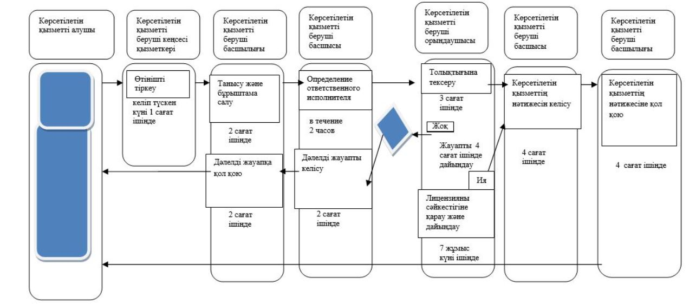

|  |  |
| --- | --- |
|  | Қазақстан Республикасы Энергетика министрінің 2017 жылғы 22 желтоқсандағы № 468 бұйрығына 3-қосымша Қазақстан Республикасы Энергетика министрінің 2015 жылғы 22 мамырдағы № 369 бұйрығына 3-қосымша |

**"Озонды бұзатын заттарды пайдалана отырып, жұмыстар жүргізуге, құрамында**   
**озонды бұзатын заттары бар жабдықтарды жөндеуге, монтаждауға, оларға қызмет**   
**көрсетуге рұқсат беру" мемлекеттік көрсетілетін қызмет регламенті**  
**1-тарау. Жалпы ережелер**

      1. "Озонды бұзатын заттарды пайдалана отырып, жұмыстар жүргізуге, құрамында озонды бұзатын заттар бар жабдықтарды жөндеуге, монтаждауға, оларға қызмет көрсетуге рұқсат беру" мемлекеттік көрсетілетін қызметін (бұдан әрі - мемлекеттік көрсетілетін қызмет) Қазақстан Республикасы Энергетика министрлігінің Экологиялық реттеу және бақылау комитеті (бұдан әрі – көрсетілетін қызметті беруші) Қазақстан Республикасы Энергетика министрінің 2015 жылғы 23 сәуірдегі № 301 бұйрығымен бекітілген (Нормативтік құқықтық актілерді мемлекеттік тіркеу тізілімінде № 11229 болып тіркелген) "Озонды бұзатын заттарды пайдалана отырып, жұмыстар жүргізуге, құрамында озонды бұзатын заттар бар жабдықтарды жөндеуге, монтаждауға, оларға қызмет көрсетуге рұқсат беру" Мемлекеттік көрсетілетін қызмет стандартының (бұдан әрі - Стандарт) негізінде көрсетеді.

      Өтініштерді қабылдау және мемлекеттік қызмет көрсету нәтижелерін беру www.egov.kz "электрондық үкімет" веб-порталы (бұдан әрі - портал) арқылы жүзеге асырылады.

      2. Мемлекеттік қызметті көрсету нысаны – электрондық.

      3. Мемлекеттік қызметті көрсету нәтижесі – озонды бұзатын заттарды пайдалана отырып, жұмыстар жүргізуге, құрамында озонды бұзатын заттар бар жабдықтарды жөндеуге, монтаждауға, оларға қызмет көрсетуге рұқсат немесе мемлекеттік қызметті көрсетуден бас тарту туралы дәлелді жауап.

**2-тарау. Мемлекеттік қызмет көрсету процесінде көрсетілетін қызметті берушінің**   
**құрылымдық бөлімшелерінің (қызметкерлерінің) іс-қимыл тәртібінің сипаттамасы**

      4. Стандарттың 9-тармағына бекітілген құжаттарды қосымша ұсына отырып, көрсетілетін қызметті алушының өтініші мемлекеттік қызметті көрсету бойынша рәсімді (іс-қимылды) бастау үшін негіздеме болып табылады.

      5. Мемлекеттік қызмет көрсету процесінің құрамына кіретін әрбір рәсімнің (іс-қимылдың) мазмұны, оның орындалу ұзақтығы:

      көрсетілетін қызметті беруші кеңсесі қызметкері озонды бұзатын заттарды пайдалана отырып, жұмыстар жүргізуге, құрамында озонды бұзатын заттар бар жабдықтарды жөндеуге, монтаждауға, оларға қызмет көрсетуге рұқсат (бұдан әрі – рұқсат) алуға өтінішті келіп түскен күні тіркеуі және оны көрсетілетін қызметті берушінің басшылығына 1 (бір) сағат ішінде беруі;

      көрсетілетін қызметті беруші басшылығының 2 (екі) сағат ішінде құжаттың мазмұнымен танысуы және бұрыштама жазуы. Көрсетілетін қызметті берушінің тиісті құрылымдық бөлімшесінің басшысына (бұдан әрі – көрсетілетін қызметті берушінің басшысы) құжаттарды беруі;

      көрсетілетін қызметті беруші басшысының 2 (екі) сағат ішінде құрылымдық бөлімшенің жауапты орындаушысын таңдауы (бұдан әрі – орындаушы);

      орындаушының құжаттар толықтығын 3 (үш) сағат ішінде тексеруі;

      ұсынылған құжаттардың толық еместігі және (немесе) әрекет ету мерзімі өткендігі анықталған жағдайда орындаушы 4 (төрт) сағат ішінде өтінішті одан әрі қараудан бас тарту туралы дәлелді жауап дайындайды;

      көрсетілетін қызметті беруші басшысының 2 (екі) сағат ішінде өтінішті одан әрі қараудан бас тарту туралы дәлелді жауапты келісуі;

      көрсетілетін қызметті беруші басшылығының 2 (екі) сағат ішінде өтінішті одан әрі қараудан бас тарту туралы дәлелді жауапқа қол қоюы;

      қызметті берушінің басшылығы өтінішті одан әрі қараудан бас тарту туралы дәлелді жауапқа қол қойған соң өтініш беруші автоматты түрде берілген нөмірмен порталда, жеке кабинетінде жауапты алады;

      ұсынылған құжаттар толық болған жағдайда, орындаушы рұқсатты келесі бірізділік іс-қимылдар бойынша сәйкестігіне қарайды және береді:

      орындаушы 1 (бір) сағат ішінде көрсетілетін қызметті берушінің тиісті аумақтық бөлімшесіне рұқсат беру талаптарына сәйкестігіне тексеріс жүргізу үшін сұрату дайындайды;

      көрсетілетін қызметті беруші басшысының сұратуды 1 (бір) сағат ішінде келісуі;

      көрсетілетін қызметті беруші басшылығының 1 (бір) сағат ішінде сұратуға қол қоюы;

      көрсетілетін қызметті беруші кеңсесінің қызметкері сұратуды Электрондық құжат айналымының бірыңғай жүйесінде 1 (бір) сағат ішінде тіркейді;

      сәйкес аумақтық бөлімше 3 (үш) жұмыс күні ішінде, ал шағын кәсіпкерлік субъектілері үшін 1 (бір) жұмыс күні ішінде ұсынылған құжаттарды сәйкестігіне тексереді және оның нәтижесі бойынша қорытынды ұсынады;

      орындаушы аумақтық бөлімшенің қорытындысы негізінде 4 (төрт) жұмыс күні ішінде, ал шағын кәсіпкерлік субъектілері үшін 1 (бір) жұмыс күні ішінде қорытынды келіп түскен күні мемлекеттік қызметті көрсету нәтижесін дайындайды;

      көрсетілетін қызметті беруші басшысының 2 (екі) сағат ішінде рұқсатты келісуі;

      көрсетілетін қызметті беруші басшылығының 2 (екі) сағат ішінде рұқсатқа қол қоюы;

      рұқсатты көрсетілетін қызметті берушінің басшылығы қол қойған соң өтініш беруші оны автоматты түрде берілген нөмірмен порталда, жеке кабинетінде алады.

      6. Мына рәсімдерді (іс-қимылдарды) орындауды бастау үшін негіз болатын мемлекеттік қызметті көрсету жөніндегі рәсімдер (іс-қимылдар) нәтижелері:

      кіріс нөмірі бар тіркелген өтініш;

      танысқан және салынған бұрыштама;

      толықтығына қарастырылған құжаттар топтамасы;

      шығыс нөмірі бар тіркелген сұрату;

      аумақтық бөлімшемен ұсынылған қорытынды;

      дайындалған мемлекеттік қызметті көрсету нәтижесі;

      қол қойылған мемлекеттік қызметті көрсету нәтижесі.

**3-тарау. Мемлекеттік қызмет көрсету процесінде көрсетілетін қызмет берушінің**   
**құрылымдық бөлімшелерінің (қызметкерлерінің) өзара іс-қимыл тәртібінің сипаттамасы**

      7. Мемлекеттік қызмет көрсету рәсіміне қатысатын көрсетілетін қызметті берушінің құрылымдық бөлімшелерінің (қызметкерлерінің) тізбесі:

      1) көрсетілетін қызметті берушінің басшылығы;

      2) қөрсетілетін қызметті берушінің басшысы;

      3) орындаушы;

      4) көрсетілетін қызметті беруші кеңсесінің қызметкері;

      5) тиісті аумақтық бөлiмше.

      8. Әрбір рәсімнің (іс-қимылдың) ұзақтығын көрсете отырып, көрсетілетін қызметті берушінің құрылымдық бөлiмшелерінің арасындағы рәсiмдердің (iс-қимылдардың) бірізділігі сипаттамасы:

      көрсетілетін қызметті беруші кеңсесінің қызметкері 1 (бір) сағат ішінде түскен құжаттарды тіркейді және оны көрсетілетін қызметті беруші басшылығына беруі;

      көрсетілетін қызметті беруші басшылығының 2 (екі) сағат ішінде құжаттың мазмұнымен танысуы және бұрыштама қоюы. Көрсетілетін қызметті берушінің басшысына құжаттарды береді;

      көрсетілетін қызметті беруші басшысының 2 (екі) сағат ішінде орындаушыны таңдауы;

      орындаушы 2 (екі) сағат ішінде құжаттарды толықтығына тексереді;

      өтінішті одан әрі қараудан бас тарту туралы дәлелді жауапты 1 (бір) жұмыс күні ішінде дайындау және беру;

      рұқсатты 8 (сегіз) жұмыс күні ішінде, ал шағын кәсіпкерлік субъектілері үшін 3 (үш) жұмыс күні ішінде сәйкестігіне қарайды және береді.

      9. Мемлекеттік қызмет көрсету процесінде көрсетілетін қызметті берушінің құрылымдық бөлімшелерінің (қызметкерлерінің) өзара іс-қимыл тәртібінің сипаттамасы осы "Озонды бұзатын заттарды пайдалана отырып, жұмыстар жүргізуге, құрамында озонды бұзатын заттар бар жабдықтарды жөндеуге, монтаждауға, оларға қызмет көрсетуге рұқсат беру" мемлекеттік көрсетілетін қызмет регламентіне қосымшаға сәйкес мемлекеттік қызмет көрсетудің бизнес-процестерінің анықтамалығында келтірілген.

|  |  |
| --- | --- |
|  | "Озонды бұзатын заттарды пайдалана отырып, жұмыстар жүргізуге, құрамында озонды  бұзатын заттар бар  жабдықтарды жөндеуге,  монтаждауға, оларға  қызмет көрсетуге рұқсат  беру" мемлекеттік  көрсетілетін қызмет регламентіне қосымша |

**"Озонды бұзатын заттарды пайдалана отырып, жұмыстар жүргізуге,құрамында**   
**озонды бұзатын заттар бар жабдықтарды жөндеуге,монтаждауға, оларға қызмет**   
**көрсетуге рұқсат беру" мемлекеттік қызмет көрсетудің бизнес-процестерінің анықтамалығы**

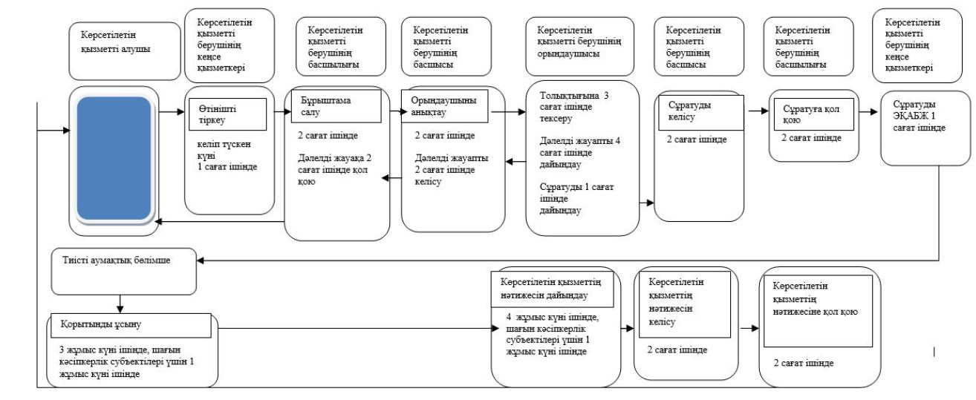

|  |  |
| --- | --- |
|  | Қазақстан Республикасы Энергетика министрінің 2017 жылғы 22 желтоқсандағы № 468 бұйрығына 4-қосымша Қазақстан Республикасы Энергетика министрінің 2015 жылғы 22 мамырдағы № 369 бұйрығына 4-қосымша |

**"І санаттағы объектілер үшін экологиялық рұқсаттар беру"**  
**мемлекеттік көрсетілетін қызметтің регламенті**  
**1-тарау. Жалпы ережелер**

      1. "І санаттағы объектілер үшін экологиялық рұқсаттар беру" мемлекеттік көрсетілетін қызметін (бұдан әрі – мемлекеттік көрсетілетін қызмет) Қазақстан Республикасы Энергетика министрлігінің Экологиялық реттеу және бақылау комитеті және оның аумақтық бөлімшелері (бұдан әрі – көрсетілетін қызметті беруші) Қазақстан Республикасы Энергетика министрінің 2015 жылғы 23 сәуірдегі № 301 бұйрығымен бекітілген (Нормативтік құқықтық актілерді мемлекеттік тіркеу тізілімінде № 11229 болып тіркелген) "І санаттағы объектілер үшін экологиялық рұқсаттар беру" Мемлекеттік көрсетілетін қызмет стандартының (бұдан әрі - Стандарт) негізінде көрсетеді.

      Өтініштерді қабылдау және мемлекеттік қызмет көрсету нәтижелерін беру:

      1) көрсетілетін қызметті берушінің кеңсесі;

      2) www.egov.kz "электрондық үкімет" веб-порталы (бұдан әрі - портал) арқылы жүзеге асырылады.

      2. Мемлекеттік қызметті көрсету нысаны - электрондық және (немесе) қағаз түрінде.

      3. Мемлекеттік қызметті көрсету нәтижесі – қоршаған ортаға эмиссияларға рұқсат беру, рұқсатты қайта ресімдеу немесе мемлекеттік қызметті көрсетуден бас тарту туралы дәлелді жауап.

**2-тарау. Мемлекеттік қызмет көрсету процесінде көрсетілетін қызметті берушінің**   
**құрылымдық бөлімшелерінің (қызметкерлерінің) іс-қимыл тәртібін сипаттау**

      4. Стандарттың 9-тармағына бекітілген құжаттарды қосымша ұсына отырып, көрсетілетін қызметті алушының өтініші немесе электрондық сұрауы мемлекеттік қызметті көрсету бойынша рәсімді (іс-қимылды) бастау үшін негіздеме болып табылады.

      5. Мемлекеттік қызмет көрсету процесінің құрамына кіретін әрбір рәсімнің (іс-қимылдың) мазмұны, оның орындалу ұзақтығы:

      қоршаған ортаға эмиссияларға рұқсат алу үшін:

      көрсетілетін қызметті беруші кеңсесі қызметкерінің оның келіп түскен күні өтінішті тіркеуі және оны көрсетілетін қызметті берушінің басшылығына 1 (бір) сағат ішінде беруі;

      көрсетілетін қызметті беруші басшылығының 5 (бес) сағат ішінде құжаттың мазмұнымен танысуы және бұрыштама жазуы. Көрсетілетін қызметті берушінің тиісті құрылымдық бөлімшесінің басшысына (бұдан әрі – көрсетілетін қызметті берушінің басшысы) құжатты беруі;

      көрсетілетін қызметті беруші басшысының 2 (екі) сағат ішінде құрылымдық бөлімшенің жауапты орындаушысын таңдауы (бұдан әрі – орындаушы);

      орындаушы 5 (бес) күнтізбелік күн ішінде ұсынылған құжаттарды толықтығына және сәйкестігіне тексереді;

      ұсынылған құжаттардың толық еместігі және сәйкес еместігі анықталған жағдайда орындаушы 5 (бес) күнтізбелік күн ішінде өтінішті одан әрі қараудан бас тарту туралы дәлелді жауап дайындайды;

      көрсетілетін қызметті беруші басшысының 2 (екі) күнтізбелік күн ішінде өтінішті одан әрі қараудан бас тарту туралы дәлелді жауапты келісуі;

      көрсетілетін қызметті беруші басшылығының 2 (екі) күнтізбелік күн ішінде өтінішті одан әрі қараудан бас тарту туралы дәлелді жауапқа қол қоюы;

      қызметті берушінің басшылығы өтінішті одан әрі қараудан бас тарту туралы дәлелді жауапқа қол қойған соң өтініш беруші автоматты түрде берілген нөмірмен порталда, жеке кабинетінде жауапты алады;

      ұсынылған құжаттар толық болған жағдайда орындаушы 41 (қырық бір) күнтізбелік күні ішінде рұқсатты беруді дайындайды;

      көрсетілетін қызметті беруші басшысының 2 (екі) күнтізбелік күн ішінде рұқсатты келісуі;

      көрсетілетін қызметті беруші басшылығының 2 (екі) күнтізбелік күн ішінде рұқсатқа қол қоюы;

      рұқсатты көрсетілетін қызметті берушінің басшылығы қол қойған күні өтініш беруші оны автоматты түрде берілген нөмірмен порталда, жеке кабинетінде алады;

      рұқсатты қайта рәсімдеу үшін:

      көрсетілетін қызметті беруші кеңсесі қызметкерінің өтінішті келіп түскен күні тіркеуі және оны көрсетілетін қызметті берушінің басшылығына 1 (бір) сағат ішінде беруі;

      көрсетілетін қызметті беруші басшылығының 5 (бес) сағат ішінде құжаттың мазмұнымен танысуы және бұрыштама жазуы. Көрсетілетін қызметті берушінің басшысына құжатты беруі;

      көрсетілетін қызметті беруші басшысының 2 (екі) сағат ішінде құрылымдық бөлімшенің орындаушысын таңдауы;

      орындаушы 5 (бес) күнтізбелік күн ішінде ұсынылған құжаттарды толықтығына және сәйкестігіне тексереді;

      ұсынылған құжаттардың толық еместігі және сәйкес еместігі анықталған жағдайда орындаушы 5 (бес) күнтізбелік күн ішінде өтінішті одан әрі қараудан бас тарту туралы дәлелді жауап дайындайды;

      көрсетілетін қызметті беруші басшысының 2 (екі) күнтізбелік күн ішінде өтінішті одан әрі қараудан бас тарту туралы дәлелді жауапты келісуі;

      көрсетілетін қызметті беруші басшылығының 2 (екі) күнтізбелік күн ішінде өтінішті одан әрі қараудан бас тарту туралы дәлелді жауапқа қол қоюы;

      қызметті берушінің басшылығы өтінішті одан әрі қараудан бас тарту туралы дәлелді жауапқа қол қойған соң өтініш беруші автоматты түрде берілген нөмірмен порталда, жеке кабинетінде жауапты алады;

      ұсынылған құжаттар толық болған жағдайда орындаушы 11 (он бір) күнтізбелік күн ішінде рұқсатты қайта рәсімдеуді дайындайды;

      көрсетілетін қызметті беруші басшысының 2 (екі) күнтізбелік күн ішінде қайта рәсімделген рұқсатты келісуі;

      көрсетілетін қызметті беруші басшылығының 2 (екі) күнтізбелік күн ішінде қайта рәсімделген рұқсатқа қол қоюы;

      қайта рәсімделген рұқсатты көрсетілетін қызметті берушінің басшылығы қол қойған күні өтініш беруші оны автоматты түрде берілген нөмірмен порталда, жеке кабинетінде алады.

      6. Мына рәсімдерді (іс-қимылдарды) орындауды бастау үшін негіз болатын мемлекеттік қызметті көрсету жөніндегі рәсімдер (іс-қимылдар) нәтижелері:

      кіріс нөмірі бар тіркелген өтінім;

      танысқан және салынған бұрыштама;

      толықтығына және сәйкестігіне қарастырылған құжаттар топтамасы;

      дайындалған мемлекеттік қызметті көрсету нәтижесі;

      қол қойылған мемлекеттік қызметті көрсету нәтижесі.

**3-тарау. Мемлекеттік қызмет көрсету процесінде көрсетілетін қызмет берушінің**   
**құрылымдық бөлімшелерінің (қызметкерлерінің) өзара іс-қимыл тәртібін сипаттау**

      7. Мемлекеттік қызмет көрсету рәсіміне қатысатын көрсетілетін қызмет берушілердің құрылымдық бөлімшелерінің (қызметкерлерінің) тізбесі:

      1) көрсетілетін қызметті берушінің басшылығы;

      2) қөрсетілетін қызметті берушінің басшысы;

      3) орындаушы;

      4) кеңсе қызметкері.

      8. Әрбір рәсімнің (іс-қимылдың) ұзақтығын көрсете отырып, көрсетілетін қызметті берушінің құрылымдық бөлiмшелерінің арасындағы рәсiмдердің (iс-қимылдардың) бірізділігі сипаттамасы:

      көрсетілетін қызметті беруші кеңсесінің қызметкері 1 (бір) сағат ішінде өтінішті қабылдайды және тіркейді;

      көрсетілетін қызметті беруші басшылығы 5 (бес) сағат ішінде бұрыштама қояды және көрсетілетін қызметті берушінің басшысына құжаттарды береді;

      көрсетілетін қызметті беруші басшысының 2 (екі) сағат ішінде орындаушыны таңдауы;

      орындаушы 5 (бес) күнтізбелік күн ішінде құжаттарды толықтығына және сәйкестігіне тексереді;

      өтінішті одан әрі қараудан бас тарту туралы дәлелді жауапты 9 (тоғыз) күнтізбелік күн ішінде дайындау және беру;

      рұқсатты 45 (қырық бес) күнтізбелік күн ішінде дайындау және беру;

      қайта рәсімделген рұқсатты 15 (он бес) күнтізбелік күн ішінде дайындау және беру.

      9. Мемлекеттік қызмет көрсету процесінде көрсетілетін қызметті берушінің құрылымдық бөлімшелерінің (қызметкерлерінің) өзара іс-қимыл тәртібінің сипаттамасы осы "І санаттағы объектілер үшін экологиялық рұқсаттар беру" мемлекеттік көрсетілетін қызмет регламентіне қосымшаға сәйкес мемлекеттік қызмет көрсетудің бизнес-процестерінің анықтамалығында келтірілген.

|  |  |
| --- | --- |
|  | "І санаттағы объектілер  үшін экологиялық  рұқсаттар беру" мемлекеттік көрсетілетін  қызмет регламентіне қосымша |

**"І санаттағы объектілер үшін экологиялық рұқсаттар беру"**  
**мемлекеттік қызмет көрсетудің бизнес-процестерінің анықтамалығы**

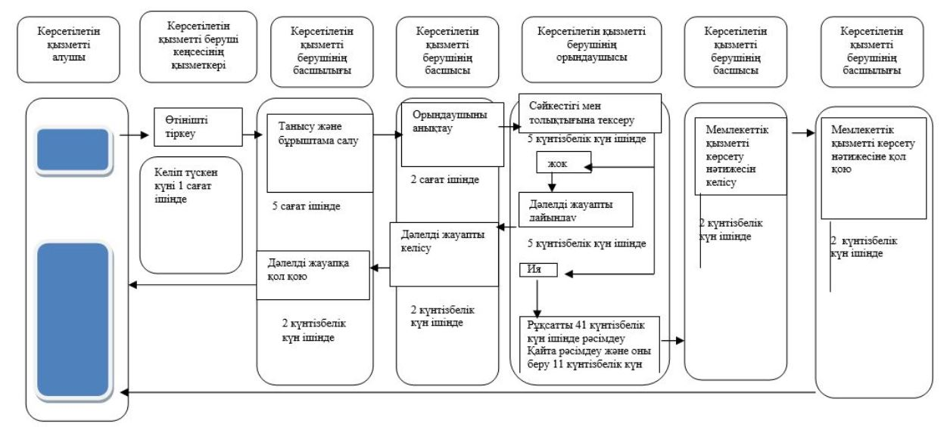

|  |  |
| --- | --- |
|  | Қазақстан Республикасы Энергетика министрінің 2017 жылғы 22 желтоқсандағы № 468 бұйрығына 5-қосымша Қазақстан Республикасы Энергетика министрінің 2015 жылғы 22 мамырдағы № 369 бұйрығына 5-қосымша |

**"І санаттағы объектілер үшін мемлекеттік экологиялық**  
**сараптама қорытындысын беру" мемлекеттік көрсетілетін қызмет регламенті**  
**1-тарау. Жалпы ережелер**

      1. "І санаттағы объектілер үшін мемлекеттік экологиялық сараптама қорытындысын беру" мемлекеттік көрсетілетін қызметін (бұдан әрі – мемлекеттік қызмет) Қазақстан Республикасы Энергетика министрлігінің Экологиялық реттеу және бақылау комитеті (бұдан әрі – Комитет) және оның аумақтық бөлімшелері (бұдан әрі - көрсетілетін қызметті беруші) Қазақстан Республикасы Энергетика министрінің 2015 жылғы 23 сәуірдегі № 301 бұйрығымен бекітілген (Нормативтік құқықтық актілерді мемлекеттік тіркеу тізілімінде № 11229 болып тіркелген) "І санаттағы объектілер үшін мемлекеттік экологиялық сараптама қорытындысын беру" Мемлекеттік көрсетілетін қызмет стандартының (бұдан әрі - Стандарт) негізінде көрсетеді.

      Өтініштерді қабылдау және мемлекеттік қызмет көрсету нәтижелерін беру:

      1) көрсетілетін қызметті берушінің кеңсесі;

      2) www.egov.kz "электрондық үкімет" веб-порталы (бұдан әрі - портал) арқылы жүзеге асырылады.

      2. Мемлекеттік қызметті көрсету нысаны – электрондық және (немесе) қағаз түрінде.

      3. Мемлекеттік қызметті көрсету нәтижесі – "келісіледі/келісілмейді" деген тұжырыммен мемлекеттік экологиялық сараптама қорытындысы немесе мемлекеттік қызметті көрсетуден бас тарту туралы дәлелді жауап.

**2-тарау. Мемлекеттік қызмет көрсету процесінде көрсетілетін қызметті берушінің**   
**құрылымдық бөлімшелерінің (қызметкерлерінің) іс-қимыл тәртібін сипаттау**

      4. Стандарттың 9-тармағына бекітілген құжаттарды қосымша ұсына отырып, көрсетілетін қызметті алушының өтініші немесе электрондық сұрауы мемлекеттік қызметті көрсету бойынша рәсімді (іс-қимылды) бастау үшін негіздеме болып табылады.

      5. Мемлекеттік қызмет көрсету процесінің құрамына кіретін әрбір рәсімнің (іс-қимылдың) мазмұны, оның орындалу ұзақтығы:

      мемлекеттік сараптаманы жүргізу үшін:

      көрсетілетін қызметті беруші кеңсесі қызметкері өтінішті келіп түскен күні тіркеуі және оны көрсетілетін қызметті берушінің басшылығына 1 (бір) сағат ішінде беруі;

      көрсетілетін қызметті беруші басшылығының құжатқа бұрыштама жазуы, көрсетілетін қызметті берушінің тиісті құрылымдық бөлімшесінің басшысына (бұдан әрі – көрсетілетін қызметті берушінің басшысы) өтінішті және құжаттарды 5 (бес) сағат ішінде беруі;

      көрсетілетін қызметті беруші басшысының 2 (екі) сағат ішінде құрылымдық бөлімшенің жауапты орындаушысын таңдауы (бұдан әрі – орындаушы);

      орындаушы 1 (бір) жұмыс күні ішінде ұсынылған құжаттардың толықтығына алдын ала сараптама жүргізеді;

      ұсынылған құжаттардың толық еместігі және сәйкес еместігі анықталған жағдайда орындаушы одан әрі қараудан бас тарту туралы дәлелді жауапты 1 (бір) жұмыс күні ішінде дайындайды;

      көрсетілетін қызметті берушінің басшысымен 1 (бір) жұмыс күні ішінде өтінішті одан әрі қараудан бас тарту туралы дәлелді жауапты келісу;

      көрсетілетін қызметті берушінің басшылығының 1 (бір) жұмыс күні ішінде өтінішті одан әрі қараудан бас тарту туралы дәлелді жауапқа қол қоюы;

      көрсетілетін қызметті берушінің басшылығы өтінішті одан әрі қараудан бас тарту туралы дәлелді жауапқа қол қойған соң өтініш беруші автоматты түрде берілген нөмірмен порталда, жеке кабинетінде жауапты алады;

      ұсынылған құжаттар толық болған жағдайда орындаушы келесі бірізділік іс-қимылдарды жүргізеді:

      көрсетілетін қызметті берушінің тиісті аумақтық бөлімшесіне 5 (бес) жұмыс күні ішінде ұсыныстар мен ескертулерді ұсыну үшін 4 (төрт) күнтізбелік күн ішінде сұрату дайындайды;

      аумақтық бөлімшемен ұсынылған ұсыныстар мен ескертулерді ескере отырып сараптаманы 28 (жиырма сегіз) күнтізбелік күн ішінде жүргізеді;

      қорытындыны 4 (төрт) күнтізбелік күн ішінде дайындайды;

      көрсетілетін қызметті берушінің басшысымен 2 (екі) күнтізбелік күн ішінде қорытындыны келісуі;

      көрсетілетін қызметті берушілер басшылығының 2 (екі) күнтізбелік күн ішінде қорытындыға қол қоюы;

      қорытындыға көрсетілетін қызметті берушінің басшылығы қол қойған күні өтініш беруші оны автоматты түрде берілген нөмірмен порталда, жеке кабинетінде алады;

      мемлекеттік экологиялық сараптаманы қайта жүргізу үшін:

      көрсетілетін қызметті беруші кеңсесі қызметкері өтінішті келіп түскен күні тіркеуі және оны көрсетілетін қызметті берушінің басшылығына 1 (бір) сағат ішінде беруі;

      көрсетілетін қызметті беруші басшылығының құжатқа бұрыштама жазуы, көрсетілетін қызметті берушінің басшысына өтінішті және құжаттарды 5 (бес) сағат ішінде беруі;

      көрсетілетін қызметті беруші басшысының 2 (екі) сағат ішінде орындаушыны таңдауы;

      орындаушы 1 (бір) жұмыс күні ішінде ұсынылған құжаттардың толықтығына алдын ала сараптама жүргізеді;

      ұсынылған құжаттардың толық еместігі және сәйкес еместігі анықталған жағдайда орындаушы одан әрі қараудан бас тарту туралы дәлелді жауапты 1 (бір) жұмыс күні ішінде дайындайды;

      көрсетілетін қызметті берушінің басшысымен 1 (бір) жұмыс күні ішінде өтінішті одан әрі қараудан бас тарту туралы дәлелді жауапты келісу;

      көрсетілетін қызметті берушінің басшылығының 1 (бір) жұмыс күні ішінде өтінішті одан әрі қараудан бас тарту туралы дәлелді жауапқа қол қоюы;

      көрсетілетін қызметті берушінің басшылығы өтінішті одан әрі қараудан бас тарту туралы дәлелді жауапқа қол қойған соң өтініш беруші автоматты түрде берілген нөмірмен порталда, жеке кабинетінде жауапты алады;

      ұсынылған құжаттар толық болған жағдайда орындаушы келесі бірізділік іс-қимылдарды жүргізеді:

      құжаттарға қайта сараптаманы 12 (он екі) күнтізбелік күн ішінде жүргізеді;

      қорытындыны 4 (төрт) күнтізбелік күн ішінде дайындайды;

      көрсетілетін қызметті берушінің басшысымен 2 (екі) күнтізбелік күн ішінде қорытындыны келісуі;

      көрсетілетін қызметті берушілер басшылығының 2 (екі) күнтізбелік күн ішінде қорытындыға қол қоюы;

      қорытындыға көрсетілетін қызметті берушінің басшылығы қол қойған күні өтініш беруші оны автоматты түрде берілген нөмірмен порталда, жеке кабинетінде алады;

      6. Мына рәсімдерді (іс-қимылдарды) орындауды бастау үшін негіз болатын мемлекеттік қызметті көрсету жөніндегі рәсімдер (іс-қимылдар) нәтижелері:

      кіріс нөмірі бар тіркелген өтініш;

      салынған бұрыштама;

      құжаттарды орындаушыға беру;

      толықтығына қарастырылған құжаттар;

      дайындалған мемлекеттік қызметті көрсету нәтижесі;

      қол қойылған мемлекеттік қызметті көрсету нәтижесі.

**3-тарау. Мемлекеттік қызмет көрсету процесінде көрсетілетін қызмет берушінің**   
**құрылымдық бөлімшелерінің (қызметкерлерінің) өзара іс-қимыл тәртібін сипаттау**

      7. Мемлекеттік қызмет көрсету процесіне қатысатын көрсетілетін қызметті берушінің құрылымдық бөлімшелерінің (қызметкерлерінің) тізбесі:

      1) көрсетілетін қызметті берушінің басшылығы;

      2) қөрсетілетін қызметті берушінің басшысы;

      3) орындаушы;

      4) кеңсе қызметкері;

      5) тиісті аумақтық бөлімше.

      8. Әрбір рәсімнің (іс-қимылдың) ұзақтығын көрсете отырып, көрсетілетін қызметті берушінің құрылымдық бөлiмшелері арасындағы рәсiмдердің (iс-қимылдардың) бірізділігі сипаттамасы:

      көрсетілетін қызметті беруші кеңсесінің қызметкері 1 (бір) сағат ішінде өтінішті қабылдайды және тіркейді;

      көрсетілетін қызметті беруші басшылығы 5 (бес) сағат ішінде бұрыштама қояды және көрсетілетін қызметті берушінің басшысына құжаттарды береді;

      көрсетілетін қызметті беруші басшысының 2 (екі) сағат ішінде орындаушыны таңдауы;

      орындаушы ұсынылған құжаттарға алдын ала сараптаманы 2 (екі) күнтізбелік күн ішінде жүргізеді;

      бас тарту туралы дәлелді жауапты 3 (үш) жұмыс күні ішінде дайындау және беру;

      сараптаманы 42 (қырық екі) күнтізбелік күн ішінде, қайта сараптаманы 12 (он екі) күнтізбелік күн ішінде дайындау және беру;

      сараптаманың қорытындысын, қайта сараптаманың қорытындысын 8 (сегіз) күнтізбелік күн ішінде рәсімдеу және беру.

      9. Мемлекеттік қызмет көрсету процесінде көрсетілетін қызметті берушінің құрылымдық бөлімшелерінің (қызметкерлерінің) өзара іс-қимыл тәртібінің сипаттамасы осы "І санаттағы объектілер үшін мемлекеттік экологиялық сараптама қорытындысын беру" мемлекеттік көрсетілетін қызмет регламентіне қосымшаға сәйкес мемлекеттік қызмет көрсетудің бизнес-процестерінің анықтамалығында келтірілген.

|  |  |
| --- | --- |
|  | "І санаттағы объектілер  үшін мемлекеттік  экологиялық сараптама  қорытындысын беру"  мемлекеттік көрсетілетін қызмет регламентіне қосымша |

**"І санаттағы объектілер үшін мемлекеттік экологиялық сараптама**   
**қорытындысын беру" мемлекеттік қызмет көрсетудің бизнес-процестерінің анықтамалығы**

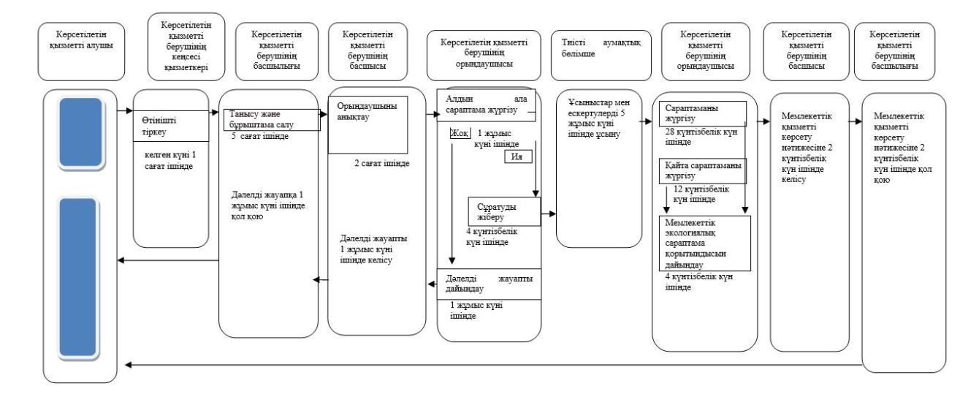

|  |  |
| --- | --- |
|  | Қазақстан Республикасы Энергетика министрінің 2017 жылғы 22 желтоқсандағы № 468 бұйрығына 6-қосымша Қазақстан Республикасы Энергетика министрінің 2015 жылғы 22 мамырдағы № 369 бұйрығына 9-қосымша |

**"Экологиялық ақпарат беру" мемлекеттік көрсетілетін қызмет регламенті**  
**1-тарау. Жалпы ережелер**

      1. "Экологиялық ақпарат беру" мемлекеттік көрсетілетін қызметін (бұдан әрі – мемлекеттік көрсетілетін қызмет) Қазақстан Республикасы Энергетика министрлігінің "Қоршаған ортаны қорғаудың ақпараттық-талдау орталығы" шаруашылық жүргізу құқығындағы республикалық мемлекеттік кәсіпорыны (бұдан әрі – көрсетілетін қызметті беруші) Қазақстан Республикасы Энергетика министрінің 2015 жылғы 23 сәуірдегі № 301 бұйрығымен бекітілген (Нормативтік құқықтық актілерді мемлекеттік тіркеу тізілімінде № 11229 болып тіркелген) "Экологиялық ақпарат беру" Мемлекеттік көрсетілетін қызмет стандартының (бұдан әрі - Стандарт) негізінде көрсетеді.

      Құжаттарды қабылдау және мемлекеттік көрсетілетін қызмет нәтижелерін беру:

      1) көрсетілетін қызметті берушінің кеңсесі;

      2) "Азаматтарға арналған үкімет" мемлекеттік корпорациясы" коммерциялық емес акционерлік қоғамы (бұдан әрі – Мемлекеттік корпорация) арқылы жүзеге асырылады.

      2. Мемлекеттік көрсетілетін қызмет нысаны: қағаз түрінде.

      3. Мемлекеттік көрсетілетін қызметтің нәтижесі - экологиялық ақпарат.

**2-тарау. Мемлекеттік қызмет көрсету процесінде көрсетілетін қызметті берушінің**   
**құрылымдық бөлімшелерінің (қызметкерлерінің) іс-қимыл тәртібін сипаттау**

      4. Стандарттың 9-тармағына бекітілген қосымша ұсына отырып, көрсетілетін қызметті алушының өтініші мемлекеттік қызметті көрсету бойынша рәсімді (іс-қимылды) бастау үшін негіздеме болып табылады.

      5. Мемлекеттік қызмет көрсету процесінің құрамына кіретін әрбір рәсімнің (іс-қимылдың) мазмұны, оның орындалу ұзақтығы:

      қағаз жеткізгіште келіп түскен мемлекеттік көрсетілетін қызметті алуға экологиялық ақпарат беру туралы өтінішті көрсетілетін қызметті беруші кеңсесі қызметкерінің оның келіп түскен күні тіркеуі және оны көрсетілетін қызметті берушінің басшылығына 1 (бір) сағат ішінде беруі;

      көрсетілетін қызметті беруші басшылығының 1 (бір) жұмыс күн ішінде құжаттың мазмұнымен танысуы және бұрыштама жазуы. Көрсетілетін қызметті берушінің тиісті құрылымдық бөлімшесінің басшысына (бұдан әрі – көрсетілетін қызметті берушінің басшысы) құжаттарды беруі;

      көрсетілетін қызметті беруші басшысының 3 (үш) сағат ішінде құрылымдық бөлімшенің жауапты орындаушысын (бұдан әрі – орындаушы) таңдауы;

      орындаушы 6 (алты) жұмыс күні ішінде сұратылған ақпараттың Мемлекеттік экологиялық ақпарат қорының деректер базасында болуын тексереді және мемлекеттік қызметті көрсету нәтижесін дайындайды;

      көрсетілетін қызметті берушінің басшысымен 4 (төрт) сағат ішінде мемлекеттік көрсетілетін қызмет нәтижесін келісу;

      көрсетілетін қызметті беруші басшылығының 1 (бір) жұмыс күн ішінде мемлекеттік көрсетілетін қызмет нәтижесіне қол қоюы;

      көрсетілетін қызмет беруші кеңсесіқызметкерінің мемлекеттік көрсетілетін қызмет нәтижесін тіркеуі және көрсетілетін қызметті алушыға қолма-қол беруі немесе көрсетілетін қызметті берушінің басшылығы мемлекеттік көрсетілетін қызмет нәтижесіне қол қойған күні 1 (бір) жұмыс күн ішінде пошта арқылы жібереді.

      6. Мына рәсімдерді (іс-қимылдарды) орындауды бастау үшін негіз болатын мемлекеттік қызметті көрсету жөніндегі рәсімдер (іс-қимылдар) нәтижелері:

      экологиялық ақпаратты беру туралы кіріс нөмірі бар тіркелген өтініш;

      танысқан және жазылған бұрыштама;

      жауапты орындаушыға өтінішті тапсыру;

      сұратылып отырған ақпараттың болуын тексеру;

      дайындалған мемлекеттік көрсетілетін қызмет нәтижесі;

      келісілген мемлекеттік қызметті көрсету нәтижесі;

      қол қойылған мемлекеттік қызметті көрсету нәтижесі;

      шығыс нөмірі бар тіркелген мемлекеттік қызметті көрсету нәтижесі және оны беру.

**3-тарау. Мемлекеттік қызмет көрсету процесінде көрсетілетін қызметті берушінің**   
**құрылымдық бөлімшелерінің (қызметкерлерінің) өзара іс-қимыл тәртібін сипаттау**

      7. Мемлекеттік көрсетілетін қызмет процесіне қатысатын көрсетілетін қызметті берушілердің құрылымдық бөлімшелерінің (қызметкерлерінің) тізбесі:

      1) көрсетілетін қызметті берушінің басшылығы;

      2) көрсетілетін қызметті берушінің басшысы;

      3) жауапты орындаушы;

      4) кеңсе қызметкері.

      8. Әрбір рәсімнің (іс-қимылдың) ұзақтығын көрсете отырып, көрсетілетін қызметті берушінің құрылымдық бөлiмшелерінің арасындағы рәсiмдердің (iс-қимылдардың) бірізділігі сипаттамасы:

      қағаз жеткізгіште келіп түскен мемлекеттік көрсетілетін қызметті алуға экологиялық ақпаратты беру туралы өтінішті көрсетілетін қызметті беруші кеңсесі қызметкері оның келіп түскен күні тіркейді және оны көрсетілетін қызметті берушінің басшылығына 1 (бір) сағат ішінде береді;

      көрсетілетін қызметті берушінің басшылығы құжаттқа бұрыштама жазады және 1 (бір) жұмыс күн ішінде көрсетілетін қызметті берушінің басшысына құжаттарды береді;

      көрсетілетін қызметті берушінің басшысы 3 (үш) сағат ішінде жауапты орындаушысын таңдайды;

      орындаушы 6 (алты) жұмыс күні ішінде сұратылған ақпараттың Мемлекеттік экологиялық ақпарат қорының деректер базасында болуын тексереді және мемлекеттік қызметті көрсету нәтижесін дайындайды;

      орындаушы көрсетілетін қызметті берушінің басшысымен 4 (төрт) сағат ішінде мемлекеттік қызмет көрсету нәтижесін келіседі;

      орындаушы көрсетілетін қызметті беруші басшылығына 1 (бір) жұмыс күн ішінде мемлекеттік қызмет көрсету нәтижесіне қол қойғызады;

      көрсетілетін қызмет беруші кеңсесінің қызметкері мемлекеттік көрсетілетін қызмет нәтижесін тіркейді және көрсетілетін қызметті алушыға қолма-қол беруі немесе көрсетілетін қызметті берушінің басшылығы мемлекеттік көрсетілетін қызмет нәтижесіне қол қойған күні 1 (бір) жұмыс күн ішінде пошта арқылы жібереді.

      9. Көрсетілетін қызметті берушінің құрылымдық бөлімшелерінің (қызметкерлерінің) мемлекеттік қызметті көрсету процесінде өзара іс-қимыл жасау тәртібінің сипаттамасы осы регламенттің қосымшасына сәйкес көрсетілетін қызметті беруші арқылы мемлекеттік қызмет көрсету кезіндегі бизнес-процестерінің анықтамалығында келтірілген.

**4-тарау. "Азаматтарға арналған үкімет" мемлекеттік корпорациясы"**   
**коммерциялық емес акционерлік қоғамымен және (немесе) өзге көрсетілетін**   
**қызметті берушілермен өзара іс-қимыл тәртібінің, сондай-ақ мемлекеттiк**   
**қызметті көрсету процесінде ақпараттық жүйелердi пайдалану тәртiбiнің сипаттамасы**

      10. Мемлекеттік корпорацияға жүгiну тәртiбiнің сипаттамасы, көрсетiлетiн қызметті алушының сұрауын өңдеу ұзақтығы:

      1) Мемлекеттік корпорацияға жүгiну тәртiбiнің сипаттамасы:

      1-рәсім – Мемлекеттік корпорация қызметкерінің мемлекеттік қызметті көрсету үшін "Халыққа қызмет көрсету орталықтарының автоматтандырылған жұмыс орны интеграцияланған ақпараттық жүйесі" ақпараттық жүйесіне (бұдан әрі – ХҚКО АЖО ИАЖ) Мемлекеттік корпорация қызметкерінің ЭЦҚ кұпиясөзін (авторизация процесі) енгізуі;

      2-рәсім – Мемлекеттік корпорация қызметкерінің өтінішке қол қойған адамның жеке басын сәйкестендіруі;

      3-рәсім – Мемлекеттік корпорация қызметкерінің осы регламентте көрсетiлген қызметтi таңдауы, мемлекеттік қызметті көрсету үшiн сұрау нысанын экранға шығаруы және Мемлекеттік корпорация қызметкерінің көрсетілетін қызметті алушының деректерiн енгiзуі;

      4-рәсiм – Мемлекеттік корпорация қызметкерінің құжаттар тоқтамасын қызмет көрсетушінің кеңсесіне алдағы тапсыру үшін өтінішті Жинақтау секторына жіберу;

      5-рәсім – "Мемлекеттік көрсетілетін қызметтер туралы" 2013 жылғы 15 сәуірдегі Қазақстан Республикасының Заңының 5-бабының 1-тармағы 12)-тармақшасына сәйкес мемлекеттік корпорация қызметкері ақпараттық жүйелерде қамтылған, заңмен қорғалатын құпияны құрайтын мәліметтерді пайдалануға көрсетілетін қызметтi алушының жазбаша келiсiмiн алады;

      шарт – өтініштің дұрыс толтырылуы және ХҚКО АЖО ИАЖ тізбесіне сәйкес ұсынылған құжаттар топтамасының толықтығы;

      6-рәсім - көрсетілетін қызметті алушы құжаттардың толық емес топтамасын ұсынған жағдайда, Мемлекеттік корпорация қызметкерiнің құжаттарды қабылдаудан бас тарту туралы қолхат беруi;

      7-рәсім - Мемлекеттік корпорация қызметкерінің көрсетілетін қызметті алушы ұсынған құжаттардың тізімін Мемлекеттік корпорацияның ХҚКО АЖО ИАЖ-ға енгізуі, құжаттарды сканерлеуі, оларды сұрау нысанына тіркеп қоюы және көрсетiлетiн қызметтi алушының жазбаша келiсiмінің негiзiнде көрсетiлетiн қызметтi алушының сұрауын, өзiнің қызметтiк мақсатына берілген өтінішін куәландыруы;

      8-рәсім - Мемлекеттік корпорация қызметкерінің көрсетілетін қызметті алушыдан тиісті құжаттарды қабылдағаны туралы Мемлекеттік корпорацияның ХҚКО АЖО ИАЖ берген штрих-коды бар қолхатты беруі;

      9-рәсім - Астана қаласында орналасқан Мемлекеттік корпорация филиалының қызметкерінің құжаттар пакетін қызмет берушінің кеңсесіне жіберу, Мемлекеттік корпорацияның басқа филиалдарынан қызмет берушінің кеңсесіне құжаттар пакетінің жеткізуі мамандандырылған желісі арқылы жүзеге асырылады;

      Мемлекеттiк қызметті көрсету үшiн қажеттi құжаттар тізбесі стандарттың 9-тармағында анықталған.

      10-рәсім - Мемлекеттік корпорация қызметкерінің қолхатта көрсетілген мерзімде көрсетілетін қызметті алушыға мемлекеттiк көрсетiлетiн қызметтiң нәтижесiн беруі;

      2) Мемлекеттік корпорацияда көрсетiлетiн қызметті алушының сұратуын өңдеу ұзақтығы – 15 (он бес) минуттан аспайды.

      11. Мемлекеттiк қызмет көрсетудiң нәтижесiн Мемлекеттік корпорация арқылы алу процесінің сипаттамасы, оның ұзақтығы:

      1) мемлекеттiк қызметті көрсетудiң нәтижесiн алутәсiлi – Мемлекеттік корпорацияда қолма-қол алу;

      2) мемлекеттiк қызметті көрсетудiң нәтижесiн алу ұзақтығы –20 (жиырма) минуттан аспайды;

      3) мемлекеттiк қызметті көрсетудiң нәтижесiн алу тәртiбi:

      1-рәсім – көрсетілетін қызметті алушы (немесе сенімхат бойынша оның өкілі) өтініш-қолхат бланкісі жыртылмалы талонының негізінде, онда көрсетілген мерзімде, жеке тұлға куәландыратын құжатын көрсетіп, Мемлекеттік корпорация қызметкеріне жүгінеді;

      2-рәсім – Мемлекеттік корпорация қызметкері қолхаттағы штрих-кодты сканерлеу үшін көрсетілетін қызметті алушыдан штрих-коды бар қолхатты қабылдайды;

      3-рәсім – Мемлекеттік корпорация қызметкері көрсетілетін қызметті алушының алғандығы туралы міндетті белгісін қойғыза отырып, оған мемлекеттiк қызмет көрсету нәтижесiн береді.

      Көрсетілетін қызметті алушының кінәсі бойынша мерзімінде берілмеген құжаттар бір ай ішінде Мемлекеттік корпорацияда сақталады.

|  |  |
| --- | --- |
|  | "Экологиялық ақпарат  беру" мемлекеттік  көрсетілетін қызмет регламентіне қосымша |

**"Экологиялық ақпарат беру"мемлекеттік қызмет көрсетудің бизнес-процестерінің анықтамалығы**

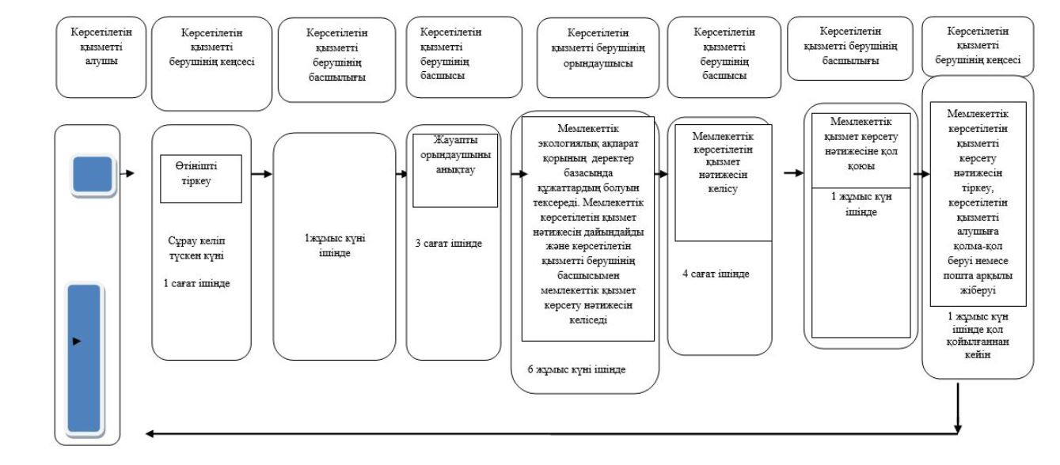

© 2012. Қазақстан Республикасы Әділет министрлігінің «Қазақстан Республикасының Заңнама және құқықтық ақпарат институты» ШЖҚ РМК